சேமிப்பின் அவசியம்.

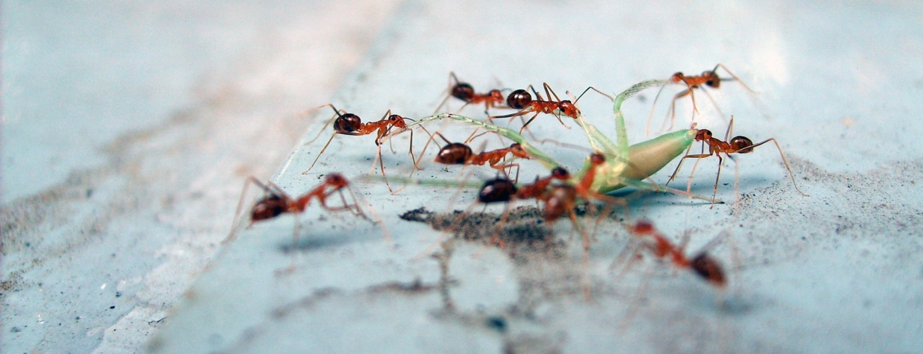

அது ஓர் கோடை காலம். ஓர் புதரில் கூட்டமாக எறும்புகள் வசித்து வந்தன. அவ்விடத்தில் வண்டுகளும் குவியலாக வசித்து வந்தன.
வெளியே நல்ல காலநிலை . அதனால் எல்லோரும் கூடி மகிழ்ந்து தமது பொழுதினைக் கழித்து வந்தனர்.
வண்டுகள் ஆடிப்பாடி விளையாடி மகிழ்ந்தன. இடையிடையே இலைகளில் இருந்து இளைப்பாறின.
எறும்புகளோ கூட்டம் கூட:டமாகச் சென்று தாம் குடியிருப்பதற்கு வீடு கட்டத் தொடங்கின. பனி, மழை காலத்தில் உண்பதற்கு உணவுப் பொருட்களையும் சேகரிக்கத் தொடங்கின.
வண்டுகள் இலைகளில் படுத்திருந்து இளைப்பாறுவதைக் கண்ட எறும்புகள் “நண்பர்களே விரைவில் பனிகாலம் வரப்போகிறது. நீங்கள் இருப்பதற்கு வீட்டினை அமைக்க வில்லையா?” எனக் கேட்டன.
இதைக் கேட்ட வண்டுகள் கலகல எனச் சிரிக்கத் தொடங்கின. "இப்போது மிகவும் இனிமையான கோடைகாலம் நடக்கிறது. இதனை அனுபவிக்காது எப்போதோ வரப் போகும் பனி, மழை காலத்தை ஏன் நினைக்கின்றாய் நண்பா?" எனக் கேலியாகக் கேட்டன.
எறும்புகள் எதுவுமே கூறாது சென்று விட்டன.
மீண்டும் எறும்புகள் அவ் வழியே சென்று தமக்கான உணவுப் பொருட்களை சேகரிக்கத் தொடங்கியது. வண்டுகளோ அங்கே விளையாடிக் கொண்டு நேரத்தைக் கழித்துக் கொண்டிருந்தன.
சில நாட்கள் சென்றன. மீண்டும் அவ்வழியாக எறும்புகள் சென்றன. வண்டுகளைக் கண்ட எறும்புகள் நண்பர்களே பனிகாலம் நெருங்குகிறது. ஏன் வீணாக பொழுதை வீணடிக்கிறீர்கள்? எனக் கேட்டன.
இதைக் கேட்ட வண்டுகள் மீண்டும் கலகல எனச் சிரிக்கத் தொடங்கின. "இனி வரப் போகும் பனிகாலத்தை ஏன் நினைக்கின்றாய் நண்பா? "எனக் கேலியாகக் கேட்டன.
எறும்புகள் எதுவுமே கூறாது சென்று விட்டன. எறும்புகளோ தமக்குத் தேவையானவற்றை எல்லாம் சேகரித்து முடித்து இளைப்பாறத் தொடங்கின.
வண்டுகளோ குதூகலமாக பாடிஆடி நேரத்தைக் கழித்துக் கொண்டிருந்தன. அதைக் கண்ட எறும்புகள் “நண்பர்களே நாளையிலிருந்து பனி கொட்டத் தொடங்குகிறது.
ஏன் வீணாக இறுதிப் பொழுதை வீணடிக்கிறீர்கள்? விரைவில் எங்கே வசிக்கலாம் என்றாவது யோசியுங்கள். சிறிதளவாவது உணவைத் தேடுங்கள்.” எனக் கவலையுடன் கூறின.
இதைக் கேட்ட வண்டுகள் மீண்டும் கலகல எனச் சிரிக்கத் தொடங்கின. "முடியப்போகும் நல்லகாலத்தை அனுபவியாது நாளை வரப்போகும் பனிகாலத்தை ஏன் நினைக்கின்றாய் நண்பா?" எனக் கேலியாகக் கேட்டன. எறும்புகள் எதுவுமே கூறாது சென்று விட்டன.
மறுநாள் பனிகாலம் தொடங்கியது. எங்கும் பனி மூடிக் கொண்டது. எறும்புகள் தனது குடும்பத்தினருடன் தமது வீட்டினுள் இருந்தன. தாம் சேகரித்த உணவையும் உண்டு மகிழ்ந்தன.
ஆனால் வண்டுகளோ முதல் நாளே குளிரைத் தாங்க முடியாது அங்கும் இங்கும் ஓடின. ஒதுங்கி இருப்பதற்கு இடமில்லாது தவித்தன. கால்கள் கைகள் குளிரால் விறைக்கத் தொடங்கியது. பசியால் வயிறு கத்தியது. உண்பதற்கு ஒன்றுமே கிடைக்கவில்லை. பனிக்கட்டிகள் மட்டுமே உறைந்து கிடந்தது.
தமது நண்பர்களின் அறிவுரையைக் கேட்க வில்லையே எனக் கவலைப்பட்டன.
இப்போது கவலைப்பட்டு என்ன செய்வது. குளிர் தாங்க முடியாது இறந்தும் போயின.
நமது எதிர்காலத்தையும் நினைத்து சேமித்து வாழ்வது அவசியமாகும்.

